14.10. 5-А ( 1 група) укр.мова Добровольська В.Е.

**Роль фразеологізмів у мовленні**

**Мета**: поглибити знання учнів з української фразеології; розкрити функціонально-стилістичні можливості фразеологічних одиниць; удосконалювати навички грамотного вживання фразеологізмів у мовленні; розвивати образне й логічне мислення; розвивати мовлення; поширити й поглибити словниковий запас; удосконалювати культуру мовлення; виховувати любов до рідної мови, свого народу та повагу до національної культури.

**ХІД УРОКУ**

**І. Організаційний момент**

**ІІ. Актуалізація опорних знань**

**Вступне слово вчителя**

***Фразеологізми***— іскрометні скар­би мовної образності — переда­ють найтонші відтінки душевних порухів, забарвлюють висловлене в національний колорит. І сьогодні ми поговоримо саме про них. Шановні учні, у нас з вами попереду ЗНО, ми готуємось, звичайно.

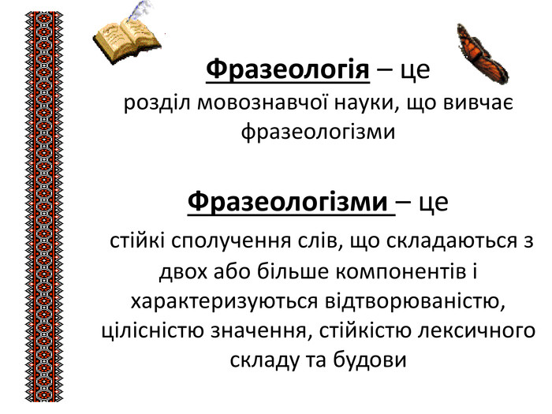

Отже, у фразеології ук­раїнської мови представлені най­різноманітніші сфери буття народу: його історія, особливості суспільних взаємин минулих епох, виробничої діяльності і побуту, морально-етич­ного кодексу і родинних стосун­ків; у ній знайшли відображення своєрідність тваринного і рослин­ного світу, географічного оточен­ня і природних умов тощо. Стійкі фразеологічні вислови є глибоко символічними і можуть розповісти багато цікавого.

**ІIІ. Мотивація навчальної діяльності**

Визначте професію за фразеологізмами

**Ткацько-пря­дильне ремесло:** *витерти ворсу, роз­плутувати вузол, розмотати клубок; де тонко, там і рветься.*

**Кравецькому ремесло**: *білими нитками шите; увірвалася нитка; сім раз одміряй, раз одріж; як на мене шито,* *куди голка, туди й нитка, вушко голки;*

**Ковальське ремесло:** *брати в ле­щата; куй залізо, поки гаряче; між молотом і ковадлом;*

**Бондарськими терміни:** *немає клепки в голові, клепки повипадали, вставити клепку.*

**Із середовища рибалок:** *закидати вудку, змотува­ти вудки, ловити окунів — дрімати, клювати на живця.*

**Із спостережень мисливців**: *стріляна птиця; ганяти як солоного зайця; на ловця і звір біжить.*

Гончарське ремесло: *полуда впала на очі; зняти полуду з очей; не святі горшки ліплять.*

**Із мови перукарів:** *стригти під один гребінець, відбрити під польку, поголити без мила.*

**Військо­ва справа різних історичних періодів**: *схрещувати мечі, підняти меч*(на кого), *не нюхати пороху, на пороховій бочці, іти в наступ, брати рубіж, влучити в ціль, залишити поле бою, на два фронти, нашого полку прибуло.*

**Із середо­вища моряків**: *пливти проти течії, тримати курс, брати на буксир, від­давати кінці, рятівне коло.*

**Театрально-музична сфера:** *відігравати роль, у своєму репер­туарі, з інших опер, коронний номер, під завісу, як по нотах, втрапити в тон;*

**Термінологічні вислови різ­них галузей науки, зокрема матема­тики** *(зводити до спільного знаменни­ка, ставити знак рівності, зводити до нуля),*фізики, астрономії, кос­монавтики *(питома вага, зрушити з мертвої точки, температура кипін­ня, виходити на орбіту),*хімії, меди­цини *(лакмусовий папірець, бурхлива реакція, гірка пілюля).*

**Юридичні вислови:** *підписати вирок, підходити під статтю.*Таку ж реальну основу мають фразеологізми *здирати шку­ру, заливати за шкуру сала, у ногах правди немає, ставити до ганебного стовпа, щоб тебе кат побив.*

**Із залізничним транспортом пов'я­зані фразеологізми** *входити в колію, ставити на рейки, давати зелену вулицю*з велосипедним та автомо­більним — *натискати на всі педалі, давати задній хід, заводитися з напівоберту, на повному газі;*з авіацій­ним — *вимушена посадка, набирати висоти, з реактивною швидкістю.*

**Фінан­сово-торгове середовище, як-от**: *зводити рахунки, акції підвищують­ся, давати гарантію, перший сорт, показувати товар лицем, дати здачі, не скласти ціни.*

**Азартні кулачні бої, які відбувалися на свята, породили фразеологізми** *лежачого не б'ють, бити лежачо­го,*а боротьба силачів — *класти на лопатки.*

**Гра в шахи і шашки:** *хід конем, гратися в піддав­ки, шах і мат.*

**ІУ. Закріплення знань , умінь і навичок.**

1. **Запишіть фразеологізми із сло­вом *каша,*поясніть їх значення.**
2. *3 ним каші не звариш* —
3. *мало каші з’їв* —
4. *немало каші з’їв* — має досвід;
5. *бути в одній каші*—
6. *дати (всипати) березової каші* —

Відпочинь!

Розгадай і поясни фразеологізми

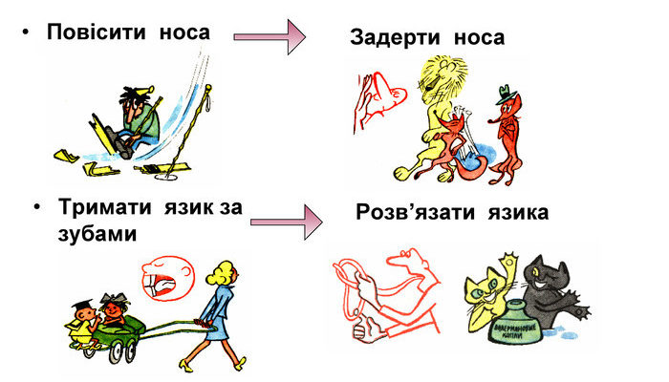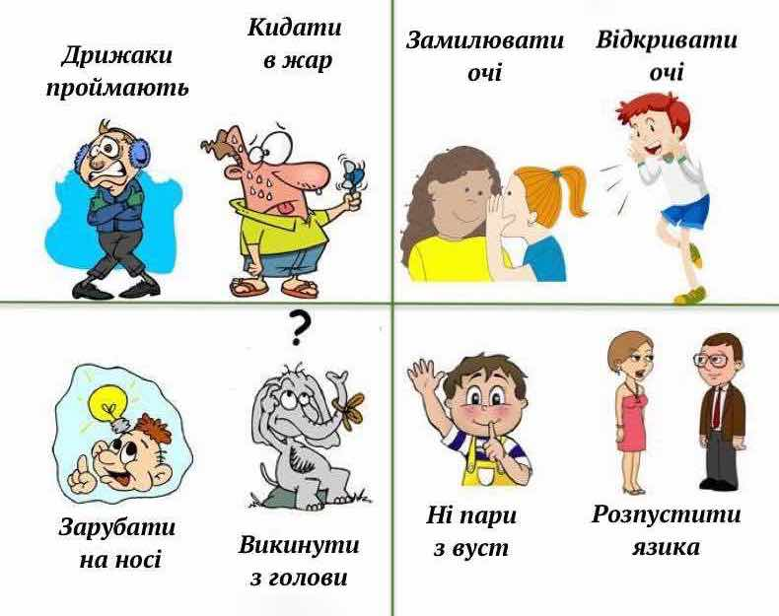

2. Знайди пару.

Який Сава,  *(що мені не миле).*

На тобі, Даниле,  *(така й слава).*

Ростом з Івана,  *(то Іваном вже тяжко вчитись).*

Коли не вчився Іванком,  *(а розумом з болвана).*

У всякої Федори  *(свої одговори).*

Ой не ходи, Грицю,  *(та й не вечор­ниці).*

Казала Настя,  *(як удасться).*

Сиди, Векло,  *(а він про Ярему).*

То ти йому про Хому,   *(ще не смеркло).*

3. Визначте синтаксичну роль фразеологізмів.

Дівчата печуть раки: «Не знаємо. Не вміємо».

Дівчатка раптом ні сіло ні впало між собою побилися.

Спортивна техніка — ось альфа і омега успіху важковаговиків.

**VI. Оцінювання навчальних досягнень**

**VIІ Підсумки уроку.**

**VIII. Домашнє завдання**

(Записати правильні відповіді. Пишемо номер завдання, букву тоговаріанта, що обрали, дужку і те, що за дужкою. Зразок запису:

1. *Ю) ловити гав, ловити гав, ловити, )*

**Тест**

**1**. **У якому рядку всі словосполучення є фразеологізмами?**

**А.** Читати повість, стримано засміятися, перейти вулицю, довести додому.

**Б.** Пекти раків,прикусити язика,западати в душу, писана красуня.

**В.** Легкий хліб, переливати з пустого в порожнє, брати воду, засипати вугілля.

**Г.**Кінець уроку, пекти картоплю, відчинені двері, гнути за­лізо.

**2.****У якому рядку фразеологізми становлять синонімічний ряд?**

**А.**Пасти задніх, ґав ловити, зуб за зуб, правити теревені.

**Б.**Кров з молоком, від серця відлягло, впасти духом, рукою подати.

**В.**Ні пари з уст, мов у рот води набрав, тримати язик зубами, грати в мовчанку.

**Г.**Зривати маску, відкривати очі, хоч у вухо бгай, міряти на свій аршин.

**3. Який фразеологізм є антонімічним до інших?**

**А.**Одним миром мазані.  **Б.**Одного гніздечка птиці.

**В.**Не з нашої парафії.**Г.**Два чоботи — пара.

**4. Укажіть рядок фразеологізмів власне українського походження.**

**А.**Манна небесна, гордіїв вузол, хоч греблю гати, намилити шию.

**Б.**Гарбуза дістати, не до жартів, до булави треба голови, світ макітриться.

**В.**Альфа і омега, вовк в овечій шкурі, два боки однієї медалі, сіль землі.

**Г.**Ідея фікс, дамоклів меч, у голові джмелі літають, як корова

язиком злизала.

**5. Позначте рядок, у якому правильно розкрито значення фразеологізму** ***гордіїв вузол.***

**А.**Сплутана волосінь рибальського спінінга.

**Б.** Спеціальний спосіб зав'язування вірьовки.

**В.** Дуже складна, заплутана справа.

**Г**.Один з прийомів вільної боротьби.

**6. Визначте, який із наведених фразеологізмів має значення «розірвати дружні стосунки».**

**А**.Розбити глек.**Б.**Набити оскому. **В.** Вбити клин. **Г*.***Міряти на свій аршин.

**7. Знайдіть рядок фразеологізмів з античної міфології.**

**А.**Гордіїв вузол, за царя Панька, в очах зеленіє, вмивати руки.

**Б.**Ноїв ковчег, земля обітованна, до булави треба голови.

**В.**Журба сушить, тягар на душі, аж за вухами лящить.

**Г.**Сізіфова праця, танталові муки, ахіллесова п'ята, герку­лесові стовпи.

**8. Позначте рядок, у якому правильно розкрито значення фразеологізму** ***надягати овечу шкуру.***

**А.**Мати лагідний, неконфліктний характер.

**Б.**За жодних умов не втручатися у конфліктну ситуацію.

**В.** Віддавати перевагу одягові з овечого хутра.

**Г.** Під маскою доброзичливості приховувати підлі наміри.

**9. Визначте, який із наведених фразеологізмів має значення** ***«відмовляти кому-небудь при сватанні».***

**А.**Набивати ціну.

**Б**. Пасти пташок.

**В.** Впіймати ґаву.

**Г.**Дати гарбуза.

**10. До фразеологізмів належать:**

**А.**Афоризми, крилаті вислови, порівняння, прислів’я, приказки.

**Б.** Гіперболи, епітети, літоти, повтори.

**В.** Звертання, вставні слова, відокремлені члени речення..

**Г.** Головні члени речення, другорядні члени речення, вигуки.

**11. Визначте, у яких стилях мовлення вживання емоційно-забарвлених фразеологізмів є найдоречнішим.**

**А.**Науковий, художній, офіційно-діловий.

**Б.** Науковий, розмовно-побутовий, епістолярний.

**В.**Публіцистичний, художній, розмовно-побутовий.

**Г.** Науковий, конфесійний, офіційно-діловий.